Общество с ограниченной ответственность «СТРОИТЕЛЬНАЯ КОМПАНИЯ ТЭОХИМ-КУЗБАСС»
полимерные полы
г.МЕЖДУРЕЧЕНСК
Х
Т
С
К
Региональный представитель ООО "ТэоХим" г. Москва


тел /факс (384-75) 4-94-35, моб./тел. 8-923-624-82-81 8-923-622-44-14

teohim@rikt.ru; teohim66@mail.ru
Директор: Александр Юрьевич Залецкий.
www.teohim.ru
ПРЕДЛОЖЕНИЕ

ПО ТЕХНОЛОГИИ
Системы защиты бетонных полов полиуретановая композиция ЭЛАКОР-ПУ
Любая система полностью герметизирует и обеспыливает поверхность. Пол становится стойким к износу, ударопрочным, выдерживает высокие механические и химические нагрузки. Покрытие не скользское (даже мокрое), обеспечивает хорошие декоративные свойства и простоту уборки. Для всех систем обеспечивается пропитка бетона на 2-4 мм, толщина покрытия 0,2 - 0,25 мм.
Температура нанесения от –30°С, позволяет работать
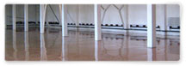
с материалом практически в любое время года.
Область применения:
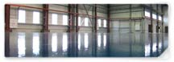
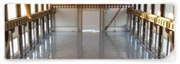
• Полы гаражей, паркингов, автосервисов, автомоек.
• Полы складов, цехов, хранилищ, холодильников.
• Торговые и выставочные залы.
• Бетонные полы.
• Наливные полы.
• С/Х объекты (птицефермы, коровники, свинарники и т.п.)
• Вагоны минераловозы, склады минеральных удобрений.
• Резервуары, емкости, отстойники, очистные сооружения.
Элакор разрешен к применению:
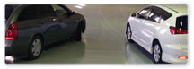
• На предприятиях пищевой промышленности.
• На предприятиях фармацевтической промышленности.
• В жилищном строительстве.
• В детских и лечебно-профилактических учреждениях.
• В контакте с пищевыми продуктами и питьевой водой.
• В атомной энергетике (заключение НИКИМТ)
ПРОМЫШЛЕННЫЕ ПОЛЫ - НАША "ТЕМА"

